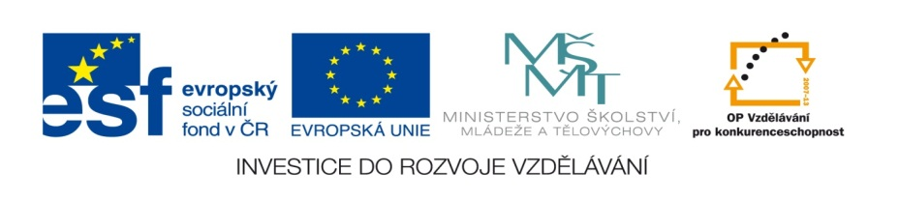

ZÁKLADNÍ ŠKOLA SLOVAN, KROMĚŘÍŽ, PŘÍSPĚVKOVÁ ORGANIZACE
ZEYEROVA 3354, 767 01 KROMĚŘÍŽ

projekt v rámci vzdělávacího programu
VZDĚLÁNÍ PRO KONKURENCESCHOPNOST

ŠABLONA ČÍSLO: III/2
NÁZEV: INOVACE A ZKVALITNĚNÍ VÝUKY PROSTŘEDNICTVÍM ICT

PŘEDMĚT: Informatika
ROČNÍK: 5.
TÉMA: Internetové prohlížeče
AUTOR: Mgr. Vladimíra Němcová
DATUM VYTVOŘENÍ:

VY_32_INOVACE_58_VN

Anotace: Určeno pro žáky pátých tříd – jedna hodina za týden.
Cíl digitálního učebního materiálu: Znalost různých internetových prohlížečů.
Očekávaný výstup: Žák dokáže pracovat i s jinými prohlížeči než IE.
Druh učebního materiálu: Studijní materiál, k založení do žákovského portfolia, k promítání na interaktivní tabuli s výkladem učitele. Uloženo na třídním serveru - k případnému opakování.
Hodnocení: Pro některé žáky je to první setkání s jinými prohlížeči než IE. Nenucené vyzkoušení nejpoužívanějších prohlížečů. Žák by se měl rozhodnout sám ,jaký prohlížeč si do budoucna zvolí.


Internet explorer
Celosvětově nejpoužívanější prohlížeč internetu. Je v každé verzi operačního systému Windows. Používají ho ve firmách a školách, které tento systém a další produkty od společnosti Microsoft využívají. Je velice těžkopádný a rychlost zobrazování webových stránek je pomalá.


Firefox
Firefox se stal u mladší generace nejpoužívanějším prohlížečem. Firefox je určitě dobrou volbou. Firefox nabízí moderní a příjemný vzhled a vyšší rychlost načítání webových stránek. Je druhý nejrozšířenější prohlížeč na světě.


Google Chrome
Nejmladší internetový prohlížeč. Má moderním a přehledný vzhled. Nabízí prakticky vše, co jeho konkurenti. Má mnoho doplňků a různých rozšíření , jako je Google překladač, vyhledávače obrázků, map, spojení na www.youtube.com , zprávy ze světa a další. Největší předností prohlížeče Google Chrome je rychlost. Ať už se jedná o dobu, za jak dlouho se prohlížeč otevře, nebo dobu načítání webových stránek.


Opera
Rychlé vyhledávaní. Můžete snadno a rychle vyhledávat pomocí „Hledat pomoc“. Slovník - stačí jen označit text, kliknout na pravé tlačítko myši a zvolit „Překlad“. Hodně funkcí je nepřehledných. Předchozí prohlížeče bych upřednostnila.

Všechny internetové prohlížeče si můžeme zdarma stáhnout a nainstalovat z:
www.stahuj.cz

internetový prohlížeč internet

Prohlížeč nám pomáhá zobrazovat internetové stránky.

V internetovém prohlížeči si nastavíme vždy tzv. domovskou stránku. Je to stránka, která se nám na monitoru zobrazí jako první – Home Page.

Nejznámější domovské stránky: www.seznam.cz
www.centrum.cz
www.google.cz
www.atlas.cz

Doporučuji jako domovskou stránku zvolit tu, kde máme nastavenu poštovní e-mailovou schránku.
Zdroje: vlastní tvorba, kliparty microsoft office, snímky obrazovky

